DBSCAn

In questa sezione, descriviamo le scelte adottate durante il clustring con DBScan. Abbiamo preso in considerazione più sottoinsiemi di attributi e per ognuno di loro analizzato l’andamento dell’algoritmo al variare di epsilon e mintpts, plottando in due heatmap le la distanza media con i 5-th noise Point più vicini e il numero di cluster ottenuti.

subset_1 = ['Age', 'DistanceFromHome','Education','JobLevel','MonthlyIncome',
'NumCompaniesWorked','TotalWorkingYears','YearsAtCompany',
'YearsMean']

Subset_3 = ['Age', 'DistanceFromHome','Education','JobLevel',
'NumCompaniesWorked','TotalWorkingYears','YearsAtCompany',
'YearsMean']

Subset_4 = ['HourlyRate','DailyRate','MonthlyRate','DistanceFromHome',
'MonthlyIncome','TotalWorkingYears','Age','YearsAtCompany']

Come possiamo leggere, sono stati analizzati più sottinsiemi di attributi non prendendo in considerazione attributi categorici ne attributi discreti aventi un dominio molto contenuto. Abbiamo scelto quindi variabili numeriche non correlati tra loro (gli attributi ridondanti sono stati uniti. i.e. YearsMean come possiamo leggere dalla matrice x.x).

La scelta di epsilon e minpts è stata effettuata dopo aver eseguito l’algoritmo considerando tutti i valori di eps appartenenti a [0.1-2.5] e minpts [5-15]. Abbiamo scelto questi intervalli in quanto per valori superiori di eps e minpts tutti i punti del dataset vengono etichettati allo stesso cluster.

Le due heatmap mostrano per ogni epsilon e minpts, le la media delle noise Point distance con i 5-th nearest neighbor e il numero di cluster ottenuti, considerando il subset_4. Come possiamo leggere dalla tabella, indipendentemente dalla scelta della coppia di valori, abbiamo in generale un unico grande cluster ed alcuni cluster isolati. Al variare di eps e mintpts vi è un aumento dei noise points ed un quasi proporzionale decremento di punti appartenenti a questo unico cluster. Un numero alto di cluster come possiamo ottenere con eps=1.0 e MinPts=5 non fornisce nessuna informazione contiene oltre 1000 noise Point e i restanti punti definiscono molti piccoli cluster.

epsilon | minpts | Noise points | Value_counts
1.0 | 6 | 1110 | [12,37,10,7]
1.1 | 6 | 957 | [14,4,23,8,14,6,18,6]
1.5 | 6 | 363 | [773,5,6]
1.8 | 6 | 187 | [966,10,13]
1.0 | 11 | 1176 | [ ]
1.3 | 11 | 747 | [429]
1.8 | 11 | 209 | [954,13]
2.1 | 11 | 145 | [1031]
2.3 | 11 | 54 | [1122]
1.2 | 15 | 1115 | [47,24]
1.5 | 15 | 542 | [634]
2.0 | 15 | 215 | 961

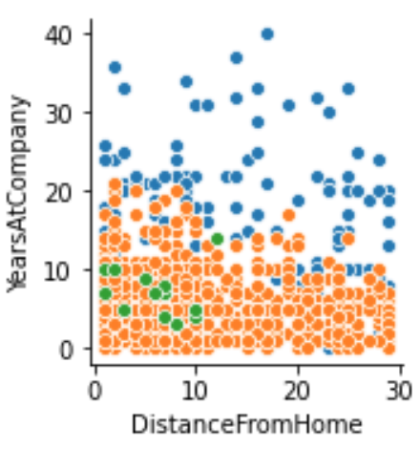
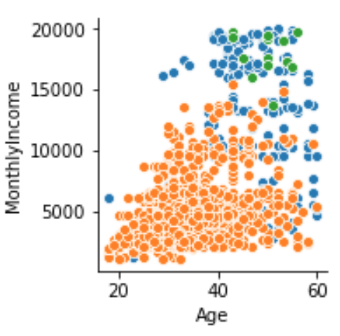
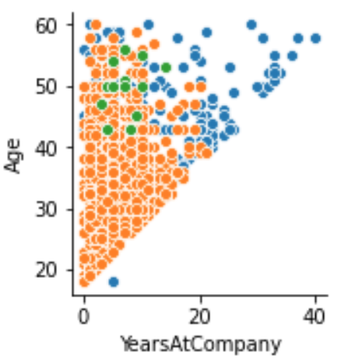
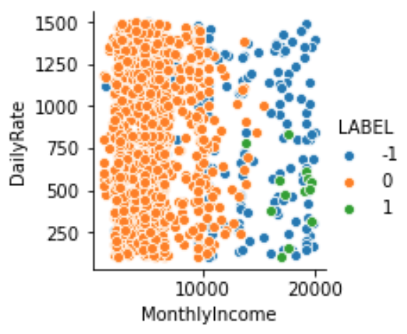
A questo punto abbiamo provato ad eseguire l’algoritmo utilizzando metriche differenti da quella euclidea, come minkowski, cosine e cityblock ma il risultato rimane lo stesso. Abbiamo scelto un epsilon = 1.8 e MinPts=11 e pilottato gli scatter, come possiamo vedere il dataset è composto da un unico grande insieme di punti molto vicini tra loro. A seconda delle informazioni che visualizzo si notano meglio i noise points.

Considerando l’alta densità dei punti di questo dataset, la clusterizzazione density based non ha portato nessun tipo di informazione, indipendntemente dai possibili sottoinsiemi di attributi considerati. Anche con polinomi di grado elevato, il clustering tende a formare un unico grande cluster o a classificare i punti come rumore.

